Opdracht leesdossier: boekendoos maken
Voor deze opdracht heb je een schoenendoos nodig. Je gaat namelijk een boekendoos maken van het door jou gelezen boek.

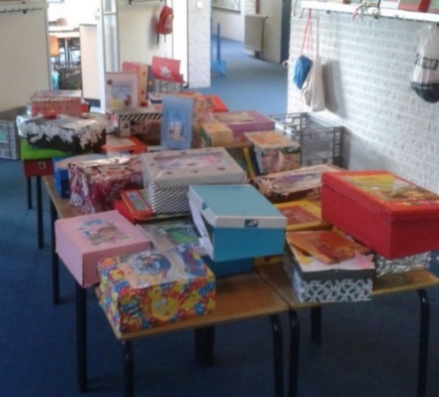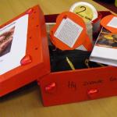

Wat ga je doen?
- Lees een boek van de boekenlijst of doe een voorstel voor een boek dat jij graag zou willen lezen.

- Maak een korte samenvatting van de inhoud van het boek. In de samenvatting staat:
  - wie de hoofdpersoon is
  - wat de belangrijkste gebeurtenis is
  - hoe het boek afloopt
De samenvatting moet in begrijpelijke taal geschreven zijn (eigen woordgebruik). Je mag de samenvatting van internet halen, maar dan moet je goed controleren of deze voldoet aan de opdracht. Wél de bron erbij vermelden (dus naam van de site en de datum). De samenvatting moet minimaal 300 en maximaal 500 woorden tellen (zet het aantal woorden onderaan de samenvatting).
- Onder de samenvatting schrijf je jouw mening over het boek. Hiervoor gebruik je twee beoordelingswoorden (uit je lesboek, onderdeel fictie). Deze mening onderbouw je uiteraard met argumenten en je geeft voorbeelden uit het boek (SExI - Statement - Explain - Illustrate). Je mening telt minimaal 150 woorden.
Je plakt de samenvatting mét je eigen mening aan de binnenkant van de deksel van de schoenendoos.

- In de schoenendoos verzamel je tien voorwerpen die een belangrijke rol in het verhaal spelen. Aan elk voorwerp bind je een kaartje, waarop je aan de ene kant uitgebreid uitlegt welke rol het voorwerp in het boek speelt en waarom jij vindt dat dit voorwerp belangrijk is voor het verhaal.
Aan de andere kant van elk kaartje komt een citaat van meerdere zinnen uit het boek waarin het voorwerp genoemd wordt. Je zet het nummer van de bladzijde waar je de tekst gevonden hebt op het kaartje erbij.
Voor alle duidelijkheid:
  - mensen zijn geen voorwerpen!
  - plaatjes van voorwerpen mag je niet gebruiken.

- De buitenkant van de schoenendoos versier je met plaatjes die iets zeggen over het boek.
- Op de deksel plak je een kopie van de voorkant van het boek. De titel en de schrijver/schrijfster moeten duidelijk te zien zijn. Ook schrijf je jouw naam en klas erop.

